金山中学2015学年度第一学期期中考试高二年级生命科学合格考考试卷
（考试时间：60分钟 满分：100分 命题人：周宝红 审核人：陈红梅）
一、选择题（本大题共80分，每小题2分）
1. 显微镜的发明，标志着生命科学的研究进入了（ ）
A．分子水平 B．细胞水平 C．个体水平 D．群体水平
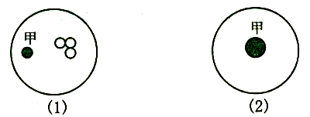
2. ①②③④⑤是使用显微镜的几个操作步骤。右图所示显微镜观察中的两个视野，其中细胞甲为主要观察对象，从视野⑴到视野⑵的正确操作顺序是（ ）
①转动粗准焦螺旋 ②转动细准焦螺旋
③调节光圈 ④转动转换器 ⑤移动装片
A. ①②③④ B. ③①②
C. ⑤④③② D. ④⑤①②
3. 下面关于细胞中水的含量的叙述，不正确的是（ ）
A．水是人体细胞中含量最多的化合物 B．老年人细胞中含水量比婴儿的小
C．抗冻的植物细胞内自由水含量大 D．新陈代谢越旺盛，细胞中的含水量越高
4. 甲状腺激素、血红蛋白和叶绿素中含有的重要元素依次是（ ）
A. I、Fe、Mg B. Cu、Mg、I C. I、Mg、Fe D. Fe、Mg、I
5. 有些马拉松运动员在比赛进入最后阶段时，下肢肌肉发生抽搐，这是因为随着人体大量出汗而向体外排出了过量的（ ）
A．水 B．钠盐 C．钙盐 D．尿素
6.某同学在上体育课时突然晕倒，医生在其静脉内注射50%的葡萄糖溶液，这样做的主要目的是（ ）
A. 供给全面营养 B．供给水分 C．供给能源 D．维持细胞渗透压
7. 下列物质中，不是氨基酸的是（ ）
H₂C－SH HOOC H
A. H₂N －C－COOH B. H₂N－C－C－COOH
H H H
H H H COOH H H H
C. H₂N－C－C－C－C－H D. H₂N－C－C－C－COOH
H H H
H H H H₂N
8. 氨基酸之间因脱水缩合而形成肽键，肽键的正确表示方法为（ ）
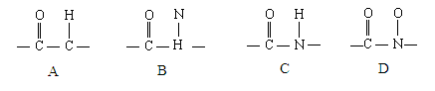

9. 形成蛋白质分子结构的层次，由小到大的排列依次是（ ）
①氨基酸 ②C、H、O、N 等元素 ③氨基酸脱水缩合
④一条或几条肽链连接在一起 ⑤多肽 ⑥蛋白质
A. ①②③④⑤⑥ B. ②③④⑤⑥① C.②③④⑤①⑥ D. ②①③⑤④⑥
10. 构成脂肪的基本成分是（ ）
A.不饱和脂肪酸 B.饱和脂肪酸 C.磷脂 D.甘油、脂肪酸
11. 下列不属于脂溶性维生素的是（ ）

A.维生素A B. 维生素 C C. 维生素 D D. 维生素 E
12. 下列关于食物中的营养成分鉴定实验，说法正确的是（ ）
A．用新配制的班氏试剂与可溶性还原糖在试管中混合，可以出现橘红色沉淀
B．用苏丹Ⅲ染色植物油，可以看到试管中出现红黄色
C．班氏试剂也可以用来检测溶液中是否含有淀粉
D．在蛋清中先加入5%NaOH再加入1%CuSO₄，振动试管便可观察到溶液呈紫色
13. 比较DNA和RNA的分子结构，RNA特有的含氮碱基是（ ）
Ａ．胸腺嘧啶 Ｂ．胞嘧啶 Ｃ．尿嘧啶 Ｄ．尿嘌呤
14. 人体内巨噬细胞能吞噬整个细菌，这一事实可以说明（ ）
A. 细胞膜有选择透过性 B. 细胞膜有流动性
C. 细胞膜有全透性 D. 细胞膜有保护作用
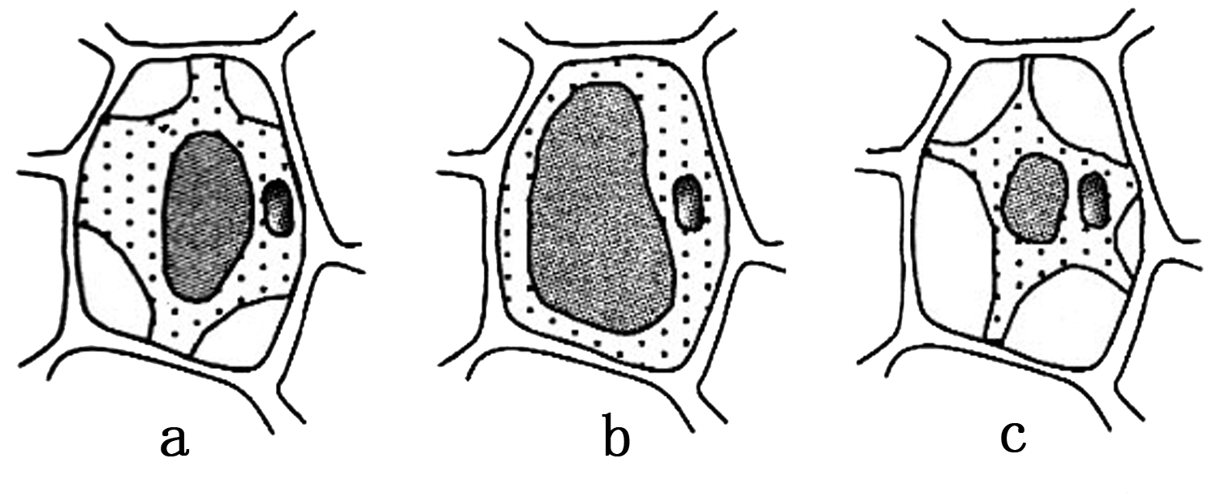
15. 右下图为某洋葱表皮细胞依次放在a、b、c三种外界溶液浓度中的状态，据图判断三种外界溶液浓度关系为（ ）
A. a＞b＞c B．b＞a＞c
C. c＞a＞b D. c＞b＞a
16. 下列细胞器中具有双层膜结构的是（ ）
A．线粒体和内质网 B．线粒体和高尔基体
C．叶绿体和内质网 D．叶绿体和线粒体
17. 下列生物中，都属于真核生物的一组是（ ）
A．蓝藻和大肠杆菌 B．颤藻和细菌
C．放线菌和支原体 D．水绵和变形虫
18. 病毒的化学组成（ ）
A. 蛋白质、DNA、RNA B. 蛋白质和ＤＮＡ或蛋白质和ＲＮＡ
C. 蛋白质、脂质、糖类 D. 由核酸构成外壳
19.有关颤藻和水绵细胞的比较观察实验，下列说法不正确的是（ ）
A. 实验结果能显示原核细胞无成形的细胞核
B. 水绵细胞里的色素分布在叶绿体中
C. 颤藻和水绵的染色都用引流法
D. 实验结果能证明真核细胞的染色体由蛋白质和DNA组成
20. 下图为生物体内的某种化学反应，下列选项中符合该反应类型的是（ ）
$酶$ C${}_{6}$H${}_{\text{12}}$O${}_{6}$ 2CH${}_{3}$COCOOH + 4H +能量
（丙酮酸）
A. 合成反应 B. 脱水反应 C. 水解反应 D. 氧化分解反应
21. 下列关于ATP的说法，正确的是（ ）
A. “A”代表一个腺嘌呤 B. 分子中含有一个高能磷酸键
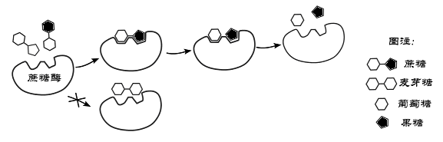
C. 结构简式为A—T～P～P D. 是生命活动的直接能源物质
22. 右图为蔗糖酶作用机理示意图，
下列说法正确的是（ ）
A．蔗糖酶可以氧化分解蔗糖分子
B．该示意图说明酶的催化功能具有高效性
C．蔗糖是植物体内最重要的多糖
D．此示意图说明酶的催化功能具有专一性
23. 色素提取液经层析分离后，出现在滤纸条上的色素带，位于由上往下第三条的是（ ）
A.叶绿素b B．叶绿素a C.胡萝卜素 D．叶黄素
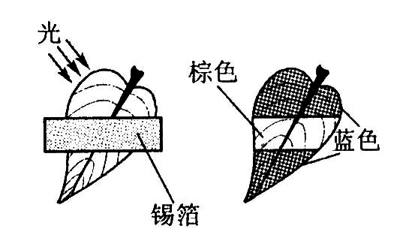
24. 1864年，德国科学家萨克斯将绿色叶片放在暗处12小时，再将此叶片一半曝光，一半用锡箔遮光。光照一段时间后，用碘蒸汽处理叶片，结果发现叶片曝光部分呈深蓝紫色，遮光部分则没有显深蓝紫色。这个实验证明（ ）
①光合作用需要水 ②光合作用需要叶绿素
③光合作用需要光 ④光合作用放出光 ⑤光合作用产生淀粉
A. ①⑤ B. ②④ C. ③⑤ D. ①④
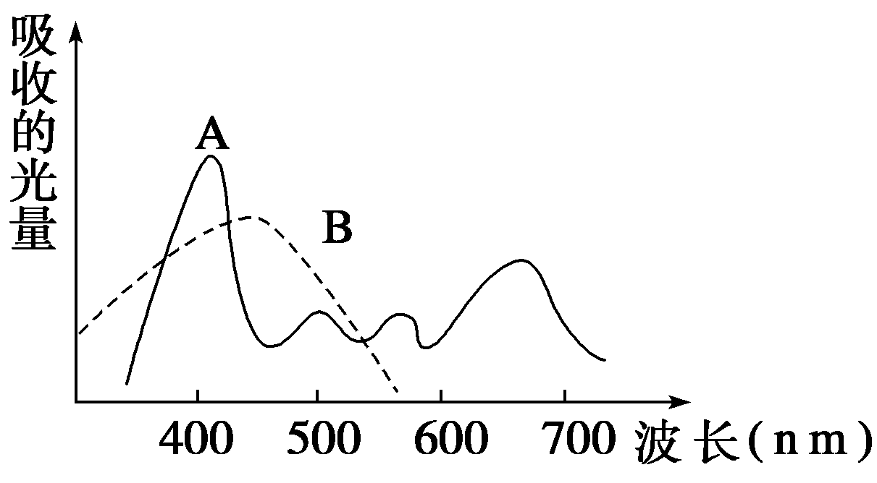
25. 右图是用分光光度计测定叶片中两类色素吸收不同波长光波的曲线图，请判定A和B 分别为何种色素（ ）
A．叶绿素、类胡萝卜素
B．类胡萝卜素、叶绿素
C．叶黄素、叶绿素a
D．叶绿素a、叶绿素b
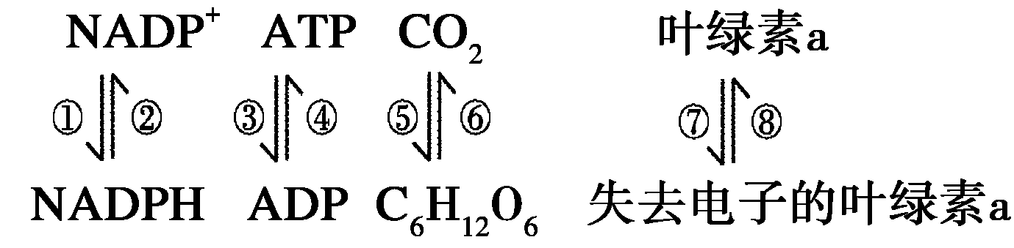
26.下列物质转变过程属于光反应的是（ ）
A.①③⑤⑦ B.①②④⑧
C.②③⑦⑧ D.①④⑦⑧

27. 下列反应在细胞质基质和线粒体内均能完成的是（ ）
A.葡萄糖→丙酮酸 B.丙酮酸→酒精+二氧化碳
C.ADP+Pi+能量→ATP D.H₂O→ 2[H]+ O₂
28. 人体剧烈运动后，会感到肌肉酸痛。其原因是（ ）
A. 运动过度，肌肉拉伤 B. 无氧呼吸，积累乳酸
C. 运动量大，ATP用完 D. 无氧呼吸，积累酒精
29．在生产实践中。贮藏蔬菜和水果的最佳贮藏条件组合是 ( )
A. 低温、高O₂、高CO₂； B. 低温、低O₂、高CO₂；
C. 高温、高O₂、高CO₂； D. 高温、低O₂、低CO₂；
30.为防止发胖，一些人已禁食油脂，少食淀粉类食物，而增大蛋白质食量，一段时间后发现效果不佳。究其原因可能是（ ）
A. 淀粉虽少，但大部分可转变成糖类和脂肪
B. 蛋白质可通过脱氨基作用，不含氮部分形成脂肪
C. 蛋白质通过氨基转换作用，最终形成脂肪
D. 淀粉和蛋白质协同作用促进脂肪的合成
31.人体内糖类、脂肪和蛋白质共同的代谢产物有（ ）
A.二氧化碳和尿素 B.胆固醇和氨 C.尿素和尿酸 D.二氧化碳和水
32．在皮肤的各种感受器中，距表皮最近的感受器是（ ）
A．温度感受器 B．压力感受器 C．痛感受器 D．接触感受器
33．哺乳动物眼睛视网膜上感受色彩的细胞是（ ）
A．角膜 B．视锥细胞 C．神经纤维 D．视杆细胞
34.下列关于声音流程图正确的是（ ）
A．外界声波→外耳道→鼓膜→听小骨→听觉神经→内耳（耳蜗）→大脑
B．外界声波→外耳道→鼓膜→听小骨→内耳（耳蜗）→听觉神经→大脑
C. 外界声波→外耳道→鼓膜→听觉神经→听小骨→内耳（耳蜗）→大脑
D. 外界声波→外耳道→听小骨→鼓膜→听觉神经）→内耳（耳蜗→大脑
35. 小明的手指不小心被刀割伤时，由于疼痛而咬紧牙关。这个过程中，他的神经兴奋传递途径是 （ ）
①传入神经 ②传出神经 ③手部感受器 ④脊髓 ⑤牵动上下颌的肌肉 ⑥脑
A．③①⑥②④⑤ B．③①⑥④②⑤ C．③①④⑥②⑤ D．③⑥④①②⑤
36.神经纤维处于静息状态和兴奋状态时，细胞膜内外的电位分别是 （ ）
A．内正外负，内负外正 B．内负外正，内正外负
C．内负外正，内负外正 D．内正外负，内正外负
37.下列对于神经递质的叙述，正确的是 （ ）
A．神经递质通过突触前膜释放到突触间隙，通过突触后膜进入下一神经元内
B．神经递质是一种化学信号
C．神经递质能使突触前膜和后膜的电位发生改变
D．神经递质的传递是双向的
38.某学生正在跑步，参与调节这一过程的神经结构有（ ）
①大脑皮层②小脑③下丘脑④脑干⑤脊髓
A．①②③④⑤ B.①③④⑤ C.①②④⑤ D.①②③④
39.黑熊在成功地表演节目后就要给它喂食，这是（ ）
A. 用条件刺激强化已经形成的条件反射 B. 用非条件刺激强化已经形成的条件反射
C. 用条件刺激来强化条件反射 D. 用信号来加强非条件反射
40.下列不属于交感神经兴奋引起的生理反应的是（ ）
A. 突然受到惊吓心跳急剧加快 B. 支气管平滑肌收缩，通气量减少
C. 剧烈运动心跳加强加快 D. 支气管平滑肌舒张，通气量增大
二、简答题（本大题共20分，每空格1分）
（一）（6分）光合作用被称为地球上最重要的生物化学反应，人类对其机理的研究历经了300多年。经过几代科学家的努力，光合作用的过程与影响因素已被基本揭示。请分析回答：（图中罗马数字表示场所，阿拉伯数学表示物质.）
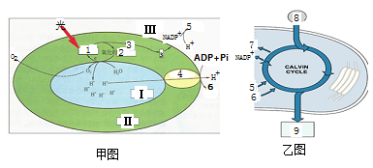

41.甲图所示的过程发生在 （场所），乙图所示过程中的“8”表示的物质是 ，“9”表示的物质是 。
42.通过同位素示踪法证明，光合作用产生的氧气来自于 过程。
43.乙图中伴随的能量变化是（ ）。
A．光能→电能 B．活跃化学能→稳定化学能
C．电能→活跃化学能 D．稳定化学能→活跃化学能
44.农业生产中，要提高大棚中农作物的产量，可采取 等措施。
（二）(5分）细胞呼吸为生命活动提供能量，请据图回有关问题：
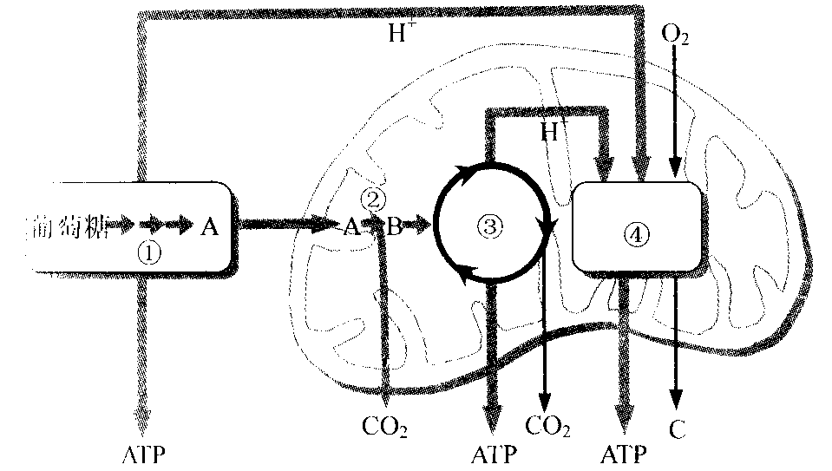

45.图中物质A是 ，生成物质A的过程称为 ，发生在细胞质基质中。
46.在人体细胞中，如果氧气供应充分，A物质进入 ，经过程③ （过程名称），彻底氧化分解；过程①③④中，产生ATP最多的是[ ]
（三）（4分）下面是人体内糖类代谢示意图，请据图回答：

CO₂+H₂0+能量 I + 能量
↑C ↑D
淀粉→麦芽糖→葡 萄 糖→E肝糖原
G↓ F↓
H 肌糖原

47.C过程表示 ，它进行的部位是 。
48.D过程表示无氧呼吸，其产物I为 。
49.当人体剧烈运动时， 可迅速水解补充机体对能源物质的需要。
（四）（5分）将活性相同、数量相等、大小一致的蚕豆圆叶片经过真空处理排除空气，放入盛有等量蒸馏水的4个烧杯中，使所有叶片沉入底部。本实验在常温下进行。处理的方法和结果如下，请回答：
烧杯号 | 条件 | 二氧化碳 | 实验结果
1 | 黑暗 | 提供 | 叶片不上浮
2 | 黑暗 | 不提供 | 叶片不上浮
3 | 光照 | 提供 | 叶片上浮
4 | 光照 | 不提供 | 叶片不上浮
50.叶片上浮的原因是 。
51.通过 号烧杯和 号烧杯的比较，可说明光合作用必须以二氧化碳为原料。
52.如果将3号烧杯分别置于5℃和25℃两种条件下，请推测 （5℃/25℃）条件下，圆叶片上浮所需的时间更短，原因是 。
金山中学2015学年度第一学期期中考试高二年级生命科学合格考考试卷
【参考答案】
一、选择题（共80分，每小题2分）
1 | 2 | 3 | 4 | 5 | 6 | 7 | 8 | 9 | 10
B | C | C | A | C | C | D | C | D | D
11 | 12 | 13 | 14 | 15 | 16 | 17 | 18 | 19 | 20
B | D | C | B | C | D | D | B | D | D
21 | 22 | 23 | 24 | 25 | 26 | 27 | 28 | 29 | 30
D | D | B | C | A | D | C | B | B | B
31 | 32 | 33 | 34 | 35 | 36 | 37 | 38 | 39 | 40
D | C | B | B | C | B | B | A | B | B

二、简答题（共20分，每空格1分）
（一）（6分）
41. 类囊体 二氧化碳 糖类或有机物或（ＣＨ_{２}Ｏ）
42. 水的光解（或光反应）
43. B
44. 增加ＣＯ_{２}浓度，补充光照，适当提高温度等（合理就给分）
（二）（5分）
45. 丙酮酸 糖酵解
46. 线粒体 三羧酸循环 ④
（三）（4分）
47. 有氧呼吸 细胞质基质和线粒体
48. 乳酸
49.肌糖原
（四）（5分）
50. 叶片经光合作用，产生氧气，排挤叶肉细胞间隙中的水分，使得叶片上浮。
51. 3 4
52. 25℃ 适宜的温度有利于酶的催化作用，使光合作用产生更多的氧气，叶片上浮更快

